罗论士4月项目要求


功能需求：
用CN1-8-16控制，CN2-9输入霍尔信号。设定一个按键手动控制升降。

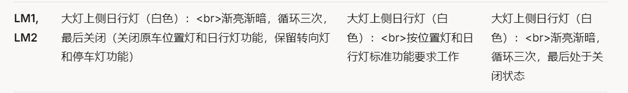
功能需求：
用CN1-1和CN-9分别为LM1和LM2供电。CN1-10和-14完成PWM接地控制。常态电流每路1.5A， OK? @浩宇？
车辆电压大于12.6V，要减小PWM的接地周期，完成LED的限流保护。

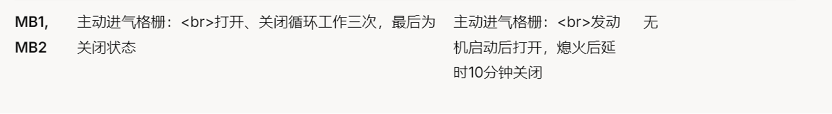

功能需求： 老板键 LIN口控制，迎宾模式的三次开关的最后一次进行一次自学习。
如果不通过则发送CAN id (稍后提供)
熄火延时关闭期间，如果发动机再次启动，忽略迎宾模式的三次开关。
用CN1-15,为AGS供电。延时结束后，切断供电。
设定一个开关手动控制打开关闭。另一个开关完成手动学习。

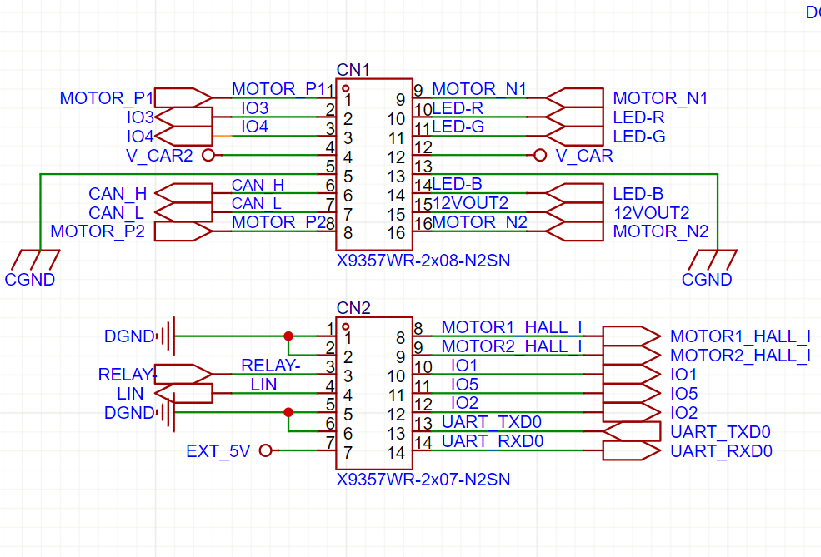

涉及的CAN:

case 0x339: // T15R and T15 from SAM
can_bitfields.t15r_status = (can0_msg_get.data[0] >> 1) & 0x01;

case 0x0B1: // T61 Signal unsigned char canData[8];

if(can0_msg_get.data[4] >= 2) {
can_bitfields.t61_signal = 1 ;

case 0x2FB: // External lock / unlock

if(can0_msg_get.data[3] == 0x90) {
can_bitfields.external_lock_signal = 1; // locked
}
else if(can0_msg_get.data[3] == 0xA0) {
can_bitfields.external_lock_signal = 0; // unlocked
}

